104. Материальная точка движется прямолинейно с начальной скоростью V₀ = 10 м/с и постоянным ускорением а=–5м/с². Определить, во сколько раз путь ΔS, пройденный материальной точкой, будет превышать модуль ее перемещения Δr спустя t=4c после начала отсчета времени.

V_{о} = 10 м/с  а=–5м/с²  t=4c | Перемещение для равноускоренного движения равно 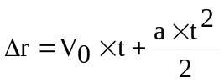.  Через время t=4c перемещение будет 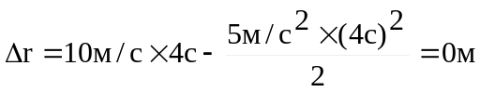.  А так как пройденный путь всегда больше нуля, то 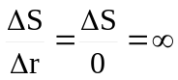.  То есть путь в бесконечное число раз больше перемещения.
ΔS/Δr = ?

